# web应用功能

**Zcm526 edited**

**功能概述**

**第一模块**：主要内容是实现登陆与注册

1. 用户注册，录入用户名，密码，邮箱（等关联方式）
2. 用户注册发送验证信息
3. 用户登录，核对用户名密码
4. 论坛管理员登陆，核对用户名密码

**第二模块：**发帖、回帖、帖子管理

1. 用户发帖
2. 用户回帖
3. 管理员删帖
4. 管理员删除回复
5. 帖子分类管理搜索
6. 帖子置顶功能

**第三模块：**账号管理

1. 账号积分管理

**数据接口描述**

•

名称：用户

简要描述：完成登记注册、查询、发帖、回帖、删除自己的回帖等操作；

有关数据流：用户信息，帖子信息，统计条件信息，用户情况，帖子状态，统计结果； •

名称：管理员

简要描述：用户状态设置，帖子状态设置，积分标准设置等操作；

有关数据流：用户信息，帖子信息，积分标准信息；

(2)加工逻辑词条描述

•

加工名：录入新用户

简要描述：将新的用户信息登记到用户信息表中

输入数据流：新用户数据

输出数据流：有效用户信息

加工逻辑：

输入用户信息 系统选择用户类别

执行SQL语句，将完整的读者信息写入员工信息表

(3)主要数据流名词条描述

数据流名：新用户信息

数据流说明：用以标识新用户的书面信息

数据流来源：服务器

数据流去向：用户信息录入

数据流组成：用户名+用户类别+注册时间+积分数量•

数据流名：用户信息

数据流说明：用以标识用户在用户信息表中的信息

数据流来源：用户信息录入，用户信息表

数据流去向：用户信息表，自行发帖管理，积分总量统计

数据流组成：用户名+用户类别+注册时间+用户状态

# 初步的web应用用户界面

**Wurenzhijing edited**

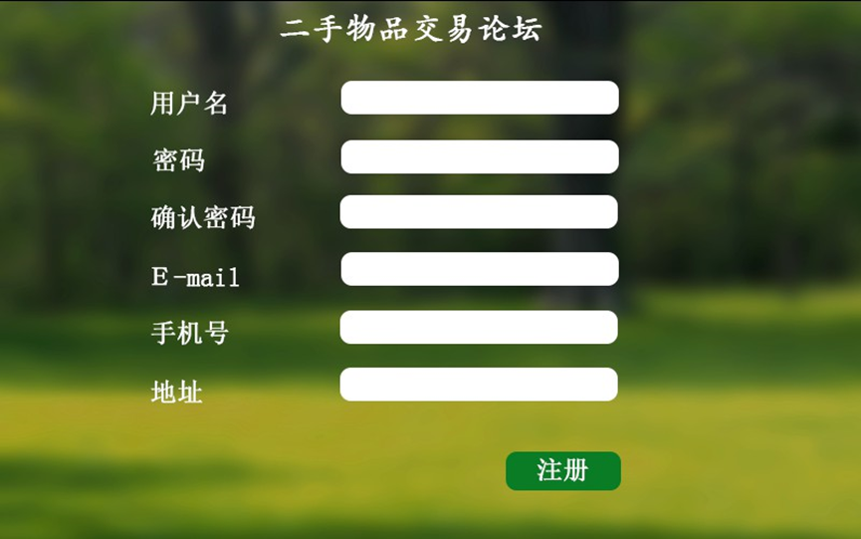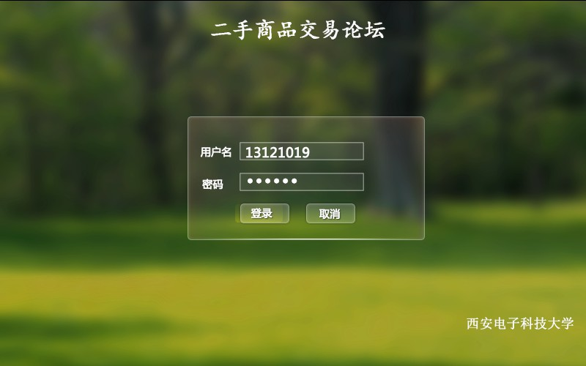

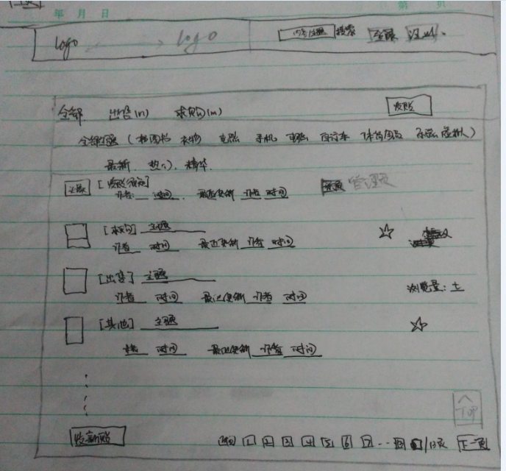

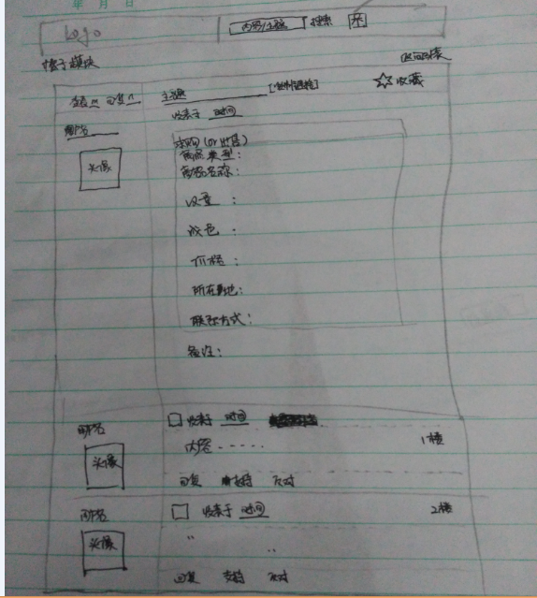

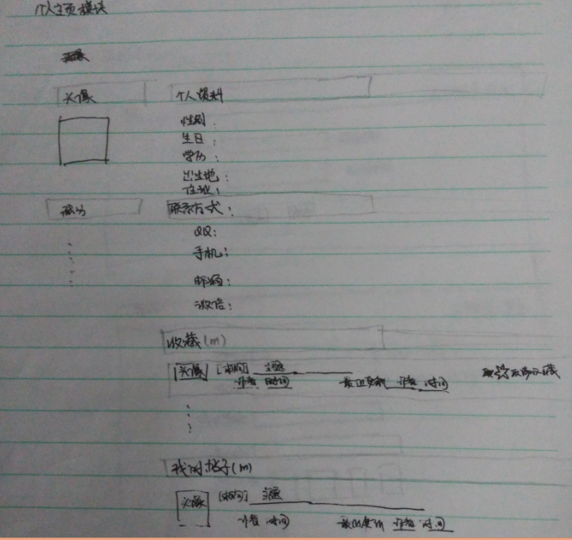

# Web应用运行的软、硬件环境

**lau068 edited**

做为一个网站或者说是论坛它的开发、运营和管理都是在一定的软硬件平台基础上进行的，所以，

客户端的运行是：

1. 操作系统：Windows xp/7/8/vista/linux,(主要的用户是在校学生，所以操作系统方 面要向高端看齐)
2. 网络协议：TCP/IP协议
3. 浏览器：IE/CHOREM/火狐等主流浏览器

服务器端：

1. 操作系统：window 8
2. 网络协议：TCP/IP
3. 数据库：SQL server

硬件环境：

1. 服务器：双核内存是很重要的大约需要 1G
2. 客户机：内存要256M以上。I3以上

# web应用性能要求

**lau068 edited**

在写性能要求描述时，需要关注项目的性能要求，描述他要达到的性能要求：

采用开放的系统平台支持多种操作系统平台，有灵活的系统参数配置根据用户的等级设置不同的权限。采用友好的用户界面人性化的设计，我们希望能够键盘和鼠标并行操作。分模块实现具体功能。

1. 响应时间在2秒内完成是一个优秀的应用
2. 我们预计会有最大有5000用户在一个时间段内并发访问被测试的系统，防止它崩溃
3. 吞吐量是大约40条每秒。系统支持7天24小时的长期运行。

# 确定web应用维护的要求

**gcj018 edited**

于应付是普遍存在的问题。 内容更新是网站维护过程中的一个瓶颈。网站的建设单位可以**维护的主要内容：**

1、服务器及相关软硬件的维护，对可能出现的问题进行评估，制定响应时间；

2、数据库维护，有效地利用数据库是网站维护的重要内容，因此数据库的维护要受到重视；

3、 内容的更新、调整等；

4、 制定相关网站维护的规定，将网站维护制度化、规范化；

**服务器软件维护：**

包括服务器、操作系统、和Internet联接线路等等，以确保网站的24小时不间断正常运行。

**服务器硬件维护：**

计算机硬件在使用中常会出现一些问题，同样，网络设备也同样影响企业网站的工作效率，网络设备管理属于技术操作，非专业人员的误操作有可能导致整个企业网站瘫痪。 没有任何操作系统是绝对安全的。维护操作系统的安全必须不断的留意相关网站，及时的为系统安装升级包或者打上补丁。

**网站安全维护：**

随着黑客人数日益增长和一些入侵软件昌盛，网站的安全日益遭到挑战，像SQL注入、跨站脚本、文本上传漏洞等，而网站安全维护也成日益重视的模块。而网站安全的隐患主要是源于网站的漏洞存在，而世界上不存在没有漏洞网站，所以网站安全维护关键在于早发现漏洞和及时修补漏洞。而网上也有专门的网站漏洞扫描工具，而发现漏洞要及时修补，特别采用一些开放源码的网站。

**第一点、 对留言板进行维护**

网站制作好留言板或论坛后，要经常维护，总结意见.因为一般访问者对站点有什么意见，通常都会在第一时间看看站点哪里有留言板或者论坛，然后就在那里记录，期望网站管理者能提供他想要的东西，或提供相关的服务。我们必须对别人提出的问题进行分析总结，一方面要以尽可能快的速度进行答复，另一方面，也要记录下来进行切实的改进.我们可以从中收集很多信息，获得很多商机。

**第二点、 对客户的电子邮件进行维护**

所有的企业网站都有自己的联系页面，通常是管理者的电子邮件地址，经常会有一些信息发到邮箱中，对访问者的邮件要答复及时。最好是在邮件服务器上设置一个自动回复的功能，这样能够使访问者对站点的服务有一种安全感和责任感，然后再对用户的问题进行细致的解答。

**第三点、网站内容更新**

建站容易维护难。对于网站来说，只有不断地更新内容，才能保证网站的生命力，否则网站不仅不能起到应有的作用，反而会对企业自身形象造成不良影响。如何快捷方便地更新网页，提高更新效率，是很多网站面临的难题。现在网页制作工具不少，但为了更新信息而日复一日地编辑网页，对信息维护人员来说，疲考虑从以下五个方面入手，使网站能长期顺利地运转。

# 确定web应用空间租赁要求

**ZhangNan094 edited**

关于空间租赁方面：

网站空间租用即客户无须自己购置服务器，在[独立主机](http://baike.baidu.com/view/881817.htm)上通过某些设置或软件分成若干个空间，然后将这些空间分配给若干个用户用来存放数据的过程，独享主机指除了机器是独立的以外，带宽也是独立的，不与其他用户共享的主机。

1、简介

什么是[网站](http://baike.baidu.com/view/4232.htm)空间，简单地讲，就是存放网站内容的空间,分为传统的网站空间，我们在上网时，通过域名（网址、网站地址）就可以访问到对方的网站内容，然后看对方网站的文章，或下载音乐、电影什么的。网站空间可以由自己买台服务器来做，但费用太高，这一般都是大公司或大型网站才会这样做，购买一个普通服务器要几万，高性能的服务器要几十、几百甚至几千万，也要24小时开机，并配备专人负责。有时候在没特别指明的情况下，网站空间也称其为[虚拟主机空间](http://baike.baidu.com/view/116301.htm)，通常企业做网站都不会自己架服务器，而是选择“[中华网络](http://baike.baidu.com/view/3102856.htm)，空间域名网络”虚拟主机空间商放置网站。

目前的虚拟主机[软件](http://baike.baidu.com/view/37.htm)，可以实现的分配CPU资源、内存资源、磁盘资源的功能，但不能实现分割带宽的功能，所以虚拟主机，不存在独享带宽这一说。

网站空间除了大小以外，还有以下几点需要注意：

2、空间容量

网站空间容量一般够用就可以，不需要太大，当然也不能太小，主要根据网站内容多少和流量来说的，个人用一般100兆--200兆就可以了；企业或者商务空间一般为300兆--1000兆之间选择。一般选用空间主要参考空间两个方面的参数，一个是数据库大小，一个是IIS连接数。数据库大小决定于网站程序或内容的大小，比如网站程序和内容 100M 那么空间的数据库务必要大于或等于100M。

IIS 连接数 决定了网站同一时间可以访问的链接数，比如，网站初期流量较小，同一时间100同时访问，那么IIS连接数务必要大于或等于100。

3、空间流量[编辑](http://baike.baidu.com/link?url=KbAttaEsJHABEaeRwTLK7ChykSZBhUEStU5CvaJ7BGXmAyPuhQF9iuUWc9Acl2HESWg8ptYBXaYCRsEFj9L7_q)

网站空间流量主要分为限制流量和不限制流量两种，因为流量和速度成反比的，所以最好用限制流量的空间，这样可以有效保障速度。没有流量限制的空间速度是无法保障的，无限制就是说，速度可以快，也可以慢，很多新手朋友容易犯的一个失误。

4、空间价格[编辑](http://baike.baidu.com/link?url=KbAttaEsJHABEaeRwTLK7ChykSZBhUEStU5CvaJ7BGXmAyPuhQF9iuUWc9Acl2HESWg8ptYBXaYCRsEFj9L7_q)

网站空间的价格不是凭空而来的，是由外界环境决定的，如：机房环境、容量大小、速度、流量等因素。另外不仅仅是空间容量大，性能也比小空间要高。

5、安全性[编辑](http://baike.baidu.com/link?url=KbAttaEsJHABEaeRwTLK7ChykSZBhUEStU5CvaJ7BGXmAyPuhQF9iuUWc9Acl2HESWg8ptYBXaYCRsEFj9L7_q)

网站也会被病毒和木马感染。有的是服务器被感染，有一些是网站空间功能不全，好的空间可以有效阻止病毒的感染。

6、类别区分[编辑](http://baike.baidu.com/link?url=KbAttaEsJHABEaeRwTLK7ChykSZBhUEStU5CvaJ7BGXmAyPuhQF9iuUWc9Acl2HESWg8ptYBXaYCRsEFj9L7_q)

共享空间和独立空间

共享空间就是数据不能移植、备份的空间，就是说一个总空间就一个权限，此类空间一般较便宜，对个人用户具有一定的诱惑力。

独立空间有独立的管理权限，网络资源可以得到有效保障，主要为专业用户和企业用户使用。比较常见的情况是某些不良网络公司或个人用共享空间冒充独立空间用，欺诈入门级消费者。

7、网站速度[编辑](http://baike.baidu.com/link?url=KbAttaEsJHABEaeRwTLK7ChykSZBhUEStU5CvaJ7BGXmAyPuhQF9iuUWc9Acl2HESWg8ptYBXaYCRsEFj9L7_q)

决定网站速度的主要有机房环境线路、和使用人数。

机房环境：网通机房的空间网通用户访问快，电信访问慢；电信机房的空间电信用户访问快、网通用户访问慢。也有双线的，访问速度都可以，只是价格贵一点。

使用人数：每台服务器人数都是有上限的，超过了这个标准，速度、性能、稳定性都得不到保障。这个参数一般看不出来的，不过太便宜的空间都会存在此类问题。根据[经验](http://baike.baidu.com/view/21717.htm)，越是声明没有限制的空间、便宜的空间、问题就越多。

8、选择技巧[编辑](http://baike.baidu.com/link?url=KbAttaEsJHABEaeRwTLK7ChykSZBhUEStU5CvaJ7BGXmAyPuhQF9iuUWc9Acl2HESWg8ptYBXaYCRsEFj9L7_q)

服务商选择

一般来讲，提供网站空间的服务商开始的时间越早，行业经验越早，一般信誉会好一点。这一点可以从服务商[网站域名](http://baike.baidu.com/view/1713058.htm)的注册开始时间判断。

查询该公司是否具有ISP证，证件对于一个公司的合法性是很好的说明；最好就近选择空间商,出现问题上门找他们退款也方便一些。

# web应用页面总体风格及美工效果

**2fish edited**

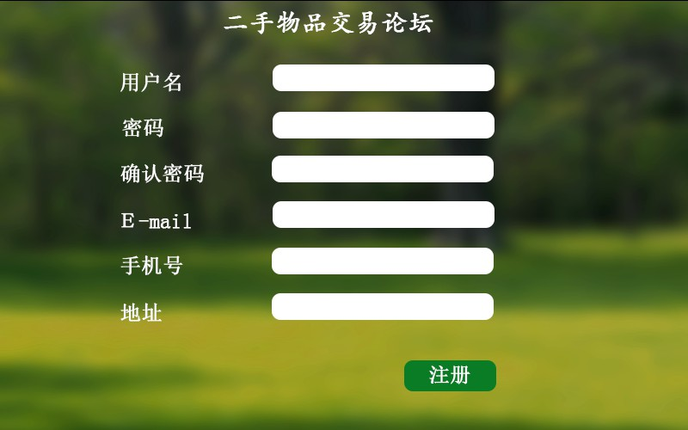



# 主页面及次页面大概数量

**2fish edited**

主页面为4个：主页，个人主页，帖子，登录与注册

此页面为6个：登录，注册，错误提示，链接到邮箱页面，发表新帖页面，修改帖子内容页面

# 管理及内容录入任务分配

**Duanruidahaoren edited**

初步规划：

Web应用功能的介绍：张楚明.初步的用户界面：何斌。界面美化及页面的数量规划：卓基隆。应用的环境及性能要求：刘佳妍.页面的效果：王忠宝。应用空间租赁要求：张楠。应用维护的要求及责任策划：高畅军。管理及内容录入任务分配、项目交付时间及进度安排表：段瑞。

开发阶段：

用户界面开发：卓基隆，何斌 。发帖模块：段瑞，高畅军。回帖模块：刘佳妍，张楠。项目的测试:张楚明，王忠宝。项目的维护:全员。

# 各种页面特殊效果及其数量

**zhongbao020 edited**

主页面我们用了图片的渐入渐出特效此功能用到了CSS和JavaScript技术，有些图片和LOGO还用到了滑动的特效。

第一个副页面用到了百叶窗的特效也用了飞闪功能。

第二个副页面淡入，翻转功能等特效。

第三个页面用了淡出，爆炸，幻灯片轮播等特效。

以上特效都是CSS和JavaScript技术结合着用的。数量上都不确定，可以根据需求和页面效果来确定。

# 项目交付时间及进度安排表

**Duanruidahaoren edited**

项目交付时间：7月4号左右。

进度安排：用户界面开发的最早时间6月3号最晚结束时间6月20号。发帖模块最早时间6月3号最晚结束时间6月20号。回帖模块最早时间6月3号最晚结束时间6月20号。测试的最早开始时间是6月21号最晚结束时间7月3号。

# 明确项目完成后的维护责任

**gcj018 edited**

**维护的主要内容：**

1、服务器及相关软硬件的维护，对可能出现的问题进行评估，制定响应时间；

2、数据库维护，有效地利用数据库是网站维护的重要内容，因此数据库的维护要受到重视；

3、 内容的更新、调整等；

4、 制定相关网站维护的规定，将网站维护制度化、规范化；

由段瑞负责第1部分的维护

由王忠宝负责第2部分的维护

由卓基隆负责第3部分的维护

由高畅军负责第4部分的维护

其它人员必要时要辅助完成维护。